2026-2027 EĞİTİM ÖĞRETİM YILI · ………………………… ORTAOKULU
6. SINIF FEN BİLİMLERİ DERSİ 1. DÖNEM 1. ORTAK YAZILI SINAVI

Adı Soyadı: | Sınıfı / No: | Tarih: | Süre: 40 dakika

1. SORU (11 puan)
a) Aşağıdaki soruların cevaplarını noktalı yerlere yazınız. Her cevap 2 puandır. (8 p)
1. Yüzeyi katı olan gezegenlere ne ad verilir? ………………………………
2. Yüzeyi katı olmayan, gazlardan oluşan gezegenlere ne ad verilir? ………………………………
3. Kayaç gezegenler Güneş'e gaz gezegenlerden daha nasıl bir uzaklıktadır? ………………………………
4. Kayaç gezegenlerin çapları gaz gezegenlerin çaplarıyla karşılaştırıldığında nasıldır? ………………………………
b) Dünya ve Jüpiter'den hangisi gaz gezegendir? Nedenini yazınız. (3 p)

2. SORU (11 puan)
Şekilde Güneş Sistemi'ndeki dört gezegenin (K, L, M, N) Güneş'e uzaklıkları verilmiştir. Gezegenlerden ikisi kayaç, ikisi gaz gezegendir. (AB: Dünya ile Güneş arasındaki uzaklık)
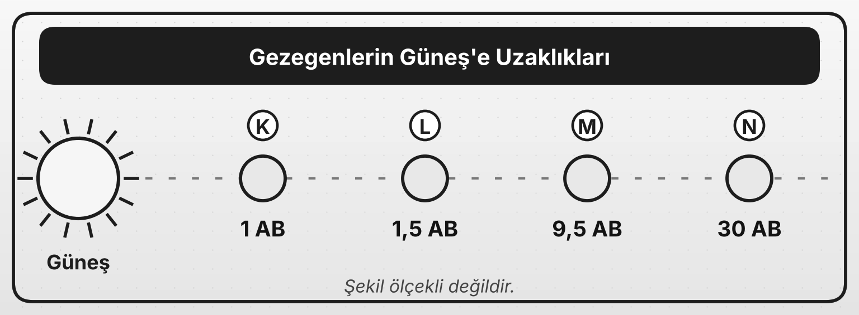
a) K, L, M ve N gezegenlerinden hangileri kayaç, hangileri gaz gezegenidir? (4 p)
Kayaç gezegenler: …………………… Gaz gezegenler: ……………………
b) Cevabınızın nedenini yazınız. (3 p)

c) Güneş'e en yakın ve en uzak gezegenin Güneş'e uzaklıkları arasındaki fark kaç AB'dir? (4 p)

3. SORU (11 puan)
Şekilde bir Güneş tutulması sırasında Dünya'daki K, L ve M gözlemcilerinin gökyüzünde gördükleri Güneş görüntüleri verilmiştir.
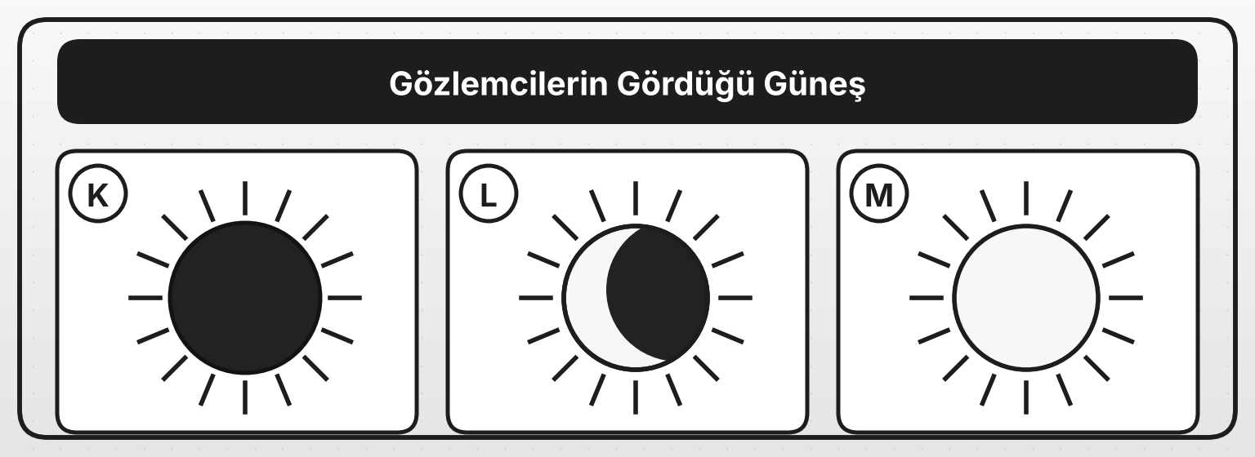
a) K, L ve M gözlemcilerinin gördüğü tutulmayı yazınız. (6 p)
K: …………………… L: …………………… M: ……………………
b) Güneş tutulması Ay'ın hangi evresinde gerçekleşir? (3 p)

c) Gözlemcilerden hangisi Ay'ın gölgesinin en koyu bölgesinde bulunmaktadır? (2 p)

4. SORU (11 puan)
Şekilde bir Ay tutulması sırasında Ay'ın Dünya'dan üç farklı anda (K, L ve M) görünüşü verilmiştir.
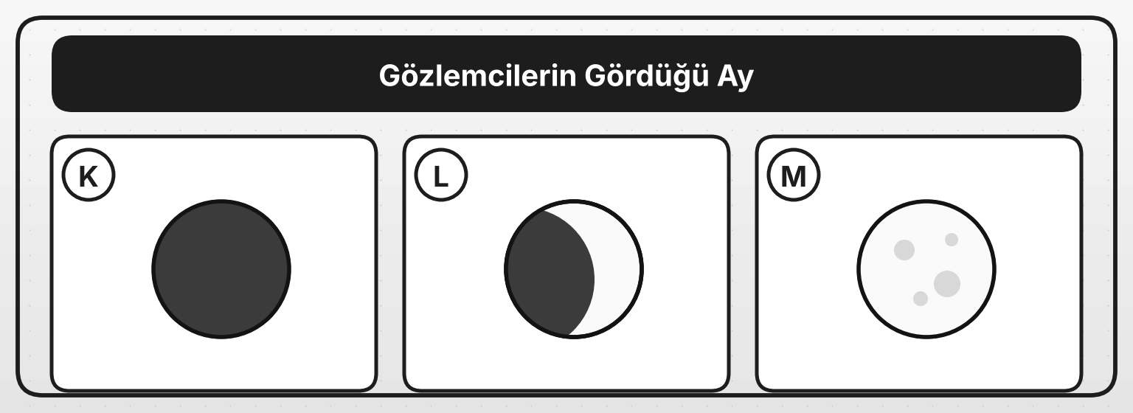
a) K, L ve M anlarında Dünya'dan nasıl bir tutulma gözlenir? (6 p)
K: …………………… L: …………………… M: ……………………
b) Ay tutulması Ay'ın hangi evresinde gerçekleşir? (2 p)

c) K anında Ay'ın karanlık görünmesinin nedenini yazınız. (3 p)

5. SORU (11 puan)
Şekilde bir gemiye iki römorkörün ve rüzgârın uyguladığı kuvvetler gösterilmiştir. R1 ve R2 römorkörleri gemiyi sağa doğru çekmekte, rüzgâr ise gemiyi sola doğru itmektedir.
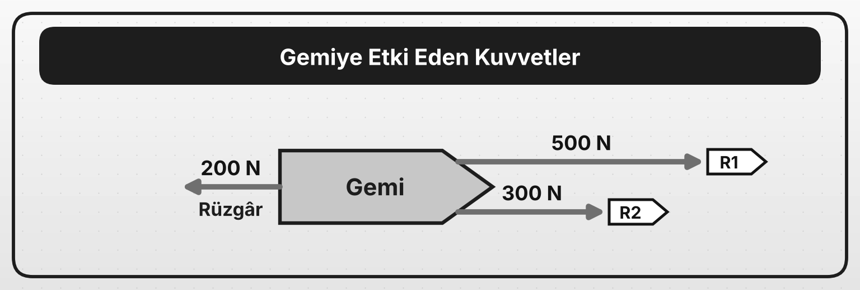
a) Gemiye etki eden bileşke kuvvetin büyüklüğünü ve yönünü bulunuz. (5 p)

b) Gemi hangi yönde hareket eder? Nedenini yazınız. (3 p)

c) Gemi hareket etmemesi için rüzgârın kuvveti kaç N olmalıdır? (3 p)

6. SORU (11 puan)
Bir cisme aynı doğrultuda 10 N ve 4 N büyüklüğünde iki kuvvet etki etmektedir.
a) Bu iki kuvvetin bileşkesi en çok kaç N olabilir? Bu durumda kuvvetlerin yönleri nasıl olmalıdır? (3 p)

b) Bu iki kuvvetin bileşkesi en az kaç N olabilir? Bu durumda kuvvetlerin yönleri nasıl olmalıdır? (3 p)

c) Bileşke kuvvet 8 N olabilir mi? Nedenini yazınız. (5 p)

7. SORU (11 puan)
a) Dengelenmiş ve dengelenmemiş kuvvetlerle ilgili aşağıdaki soruların cevaplarını noktalı yerlere yazınız. Her cevap 2 puandır. (6 p)
1. Dengelenmiş kuvvetlerin bileşkesi kaç N'dur? ………………………………
2. Dengelenmiş kuvvetlerin etki ettiği bir cismin hareket durumu nasıl olur? ………………………………
3. Duran bir cisme dengelenmemiş kuvvet etki ederse cisim ne yapar? ………………………………
b) Sabit süratle doğrusal bir yolda giden bir araca etki eden kuvvetler dengelenmiş midir? Nedenini yazınız. (5 p)

8. SORU (11 puan)
Şekilde K, L ve M cisimlerinin okla gösterilen yönde hareketi sırasında, eşit zaman aralıklarındaki konumları noktalarla gösterilmiştir.
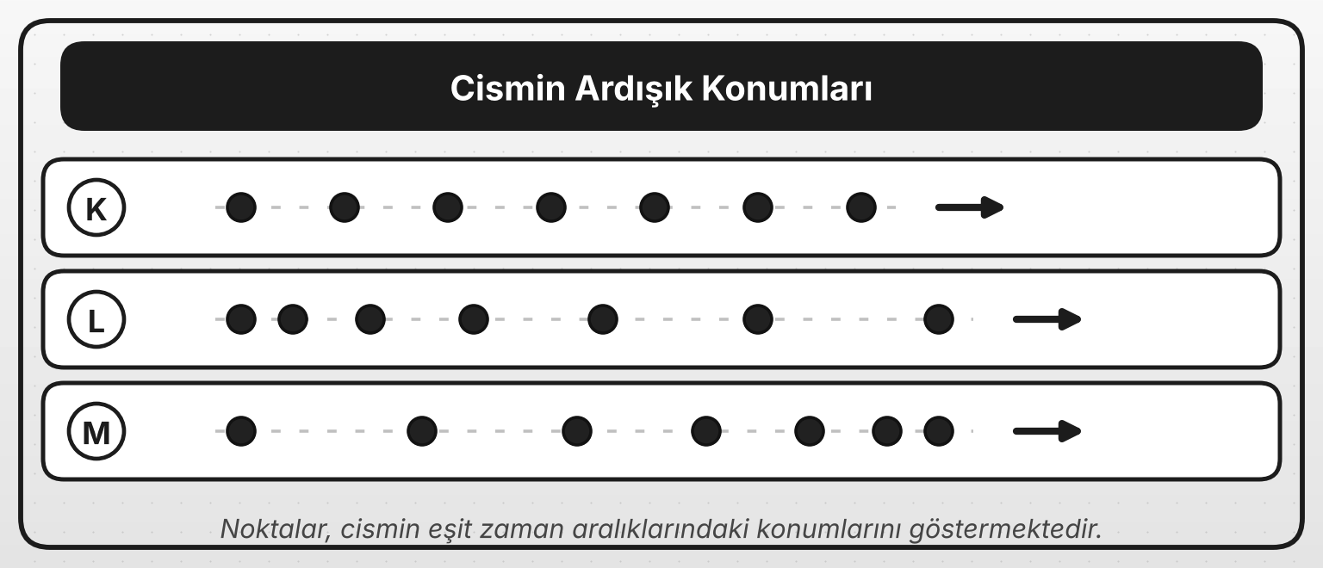
a) Hangi cisme etki eden kuvvetler dengelenmiştir? Yazınız. (3 p)

b) L ve M cisimlerinin hareket durumu nasıl değişmektedir? Yazınız. (4 p)

c) M cismine etki eden bileşke kuvvetin yönü, cismin hareket yönüne göre nasıldır? Nedenini yazınız. (4 p)

9. SORU (12 puan)
Ali, evinden okula 600 m'lik yolu yürüyerek 10 dakikada gitmiş, okuldan eve aynı yoldan bisikletle 2 dakikada dönmüştür. Ali iki yolculukta da sabit süratle hareket etmiştir.
a) Ali'nin yürürkenki süratini (m/dakika) bulunuz. (4 p)

b) Ali'nin bisikletle giderkenki süratini (m/dakika) bulunuz. (4 p)

c) Ali'nin bisikletle giderkenki sürati, yürürkenki süratinin kaç katıdır? (4 p)

BAŞARILAR DİLERİM

